Universidad EAFIT
Agricultura Predictiva
Docente: Luisa Fernanda Gómez Ossa
Predicción del rendimiento de cultivos colombianos mediante Machine Learning
Paola Restrepo Rojo
Sofía Vásquez Jaramillo
2026

Predicción del rendimiento de cultivos en Colombianos mediante Machine Learning
Introducción:
Los datos, cuando se organizan, depuran y analizan correctamente, pasan de ser información suelta a convertirse en una herramienta valiosa para orientar la toma de decisiones basada en evidencia (Castillo Ortiz et al., 2025). En el contexto agrícola, esto es aún más importante, ya que el cambio climático y el crecimiento de la población obligan al sector a buscar soluciones innovadoras apoyadas en la tecnología, como los algoritmos, los modelos de análisis de datos y las herramientas de predicción.
En este trabajo se presenta un flujo de análisis aplicado a diferentes bases de datos, incluyendo la generación de datos sintéticos, con el fin de comparar el rendimiento de modelos clásicos de machine learning y redes neuronales. El objetivo principal es predecir el rendimiento agrícola a partir de distintas variables, entendiendo que este indicador es una base fundamental para la sostenibilidad y la toma de decisiones en cualquier sistema productivo.
Materiales:
Se trabajó con dos bases de datos. La primera corresponde a una base de AGROSAVIA de análisis vegetal foliar, compuesta por 10.027 registros y 23 variables. La segunda corresponde a un dataset sintético de arroz en el Tolima, generado mediante herramientas de Scikit-learn, con 1.120 registros, 70 lotes, dos ciclos productivos por año y un periodo entre 2016 y 2023. Este segundo dataset fue construido con valores que tienen sentido o que se encuentran en bases de datos o en la realidad de cultivos de arroz en el Tolima, para ser más específicos, en la región de Ambalema.
Estas dos bases de datos tenían o se les indujeron atípicos, nulos y retos para hacer el preprocesamiento y poder aplicar todo el flujo de trabajo visto en el curso de Agricultura Predictiva de la Universidad EAFIT. El análisis fue desarrollado en Google Colab, lo que facilita la reproducibilidad del estudio, el acceso a librerías de Python y la organización del flujo metodológico en notebooks.
Metodología:
Inicialmente, se cargaron y exploraron las dos bases de datos mediante revisión de estructura, dimensiones, tipos de variables, estadísticos descriptivos, valores nulos y análisis gráfico. La base sintética fue creada con Scikit-learn mediante make_regression, simulando 70 lotes, dos ciclos productivos por año y un periodo entre 2016 y 2023, con variables ajustadas a rangos agronómicos coherentes para arroz en el Tolima.
En ambas bases se eligió el rendimiento como variable objetivo, debido a que el “yield” es una variable clave para evaluar la sostenibilidad del cultivo y apoyar decisiones económicas y logísticas, según Padhiary et al. (2024). Posteriormente, se realizó análisis exploratorio con histogramas, boxplots, gráficos de dispersión y matriz de correlación.
Para el preprocesamiento, en AGROSAVIA se aplicaron métodos de imputación, mientras que en la base sintética se indujeron valores nulos y atípicos para simular problemas frecuentes en datos agrícolas. Los faltantes fueron tratados con SimpleImputer, KNNImputer e IterativeImputer, según la naturaleza de cada variable. Luego, se aplicó RobustScaler por la presencia de atípicos en precipitación y conductividad eléctrica, y posteriormente PCA, aunque la reducción dimensional no fue considerable porque varias variables seguían aportando información.
Finalmente, se realizaron series de tiempo para observar patrones en el rendimiento y se aplicaron modelos de machine learning. En AGROSAVIA se usaron modelos supervisados como Regresión Logística, Árbol de Decisión, Random Forest, KNN y SVM, además de VotingClassifier; también se aplicaron modelos no supervisados como K-Means, DBSCAN y Mean-Shift, y modelos temporales como ARIMA y SARIMAX. En la base sintética de arroz se replicaron modelos de clasificación como LASSO, Ridge, Árbol, Random Forest, SVM y ANN.
Resultados :
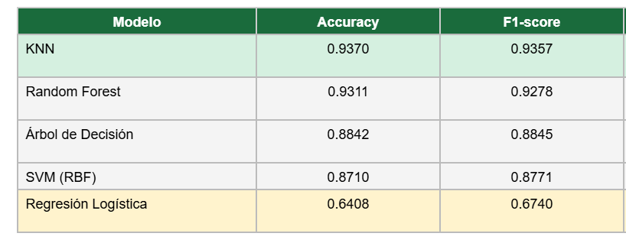
Imagen #1. Modelos de clasificación sin optimizar — Dataset AGROSAVIA. Regresión Logística presenta el resultado más débil (amarillo). Google Colab, autoría propia.
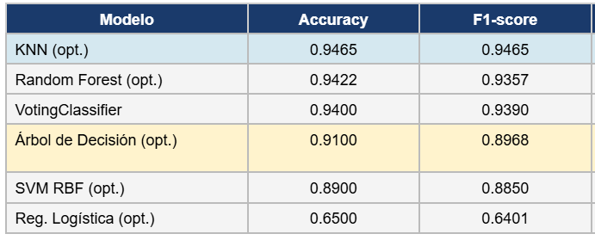
Imagen #2. Modelos optimizados con GridSearchCV — Dataset AGROSAVIA. Árbol de Decisión (amarillo) muestra posible sobreajuste. Google Colab, autoría propia.
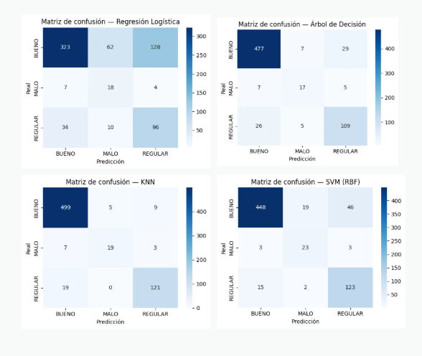
Imagen #3. Matrices de confusión (Regresión Logística, Árbol, KNN, SVM) — Dataset AGROSAVIA. Todos los modelos presentan dificultad para detectar la clase MALO. Google Colab, autoría propia.
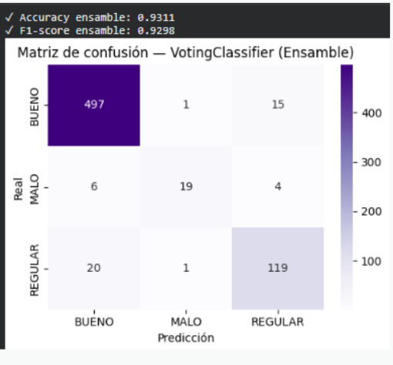
Imagen #4. Matriz de confusión del VotingClassifier (ensamble) — Dataset AGROSAVIA. Mejor balance entre clases (Accuracy 0.9311, F1 0.9298). Google Colab, autoría propia.
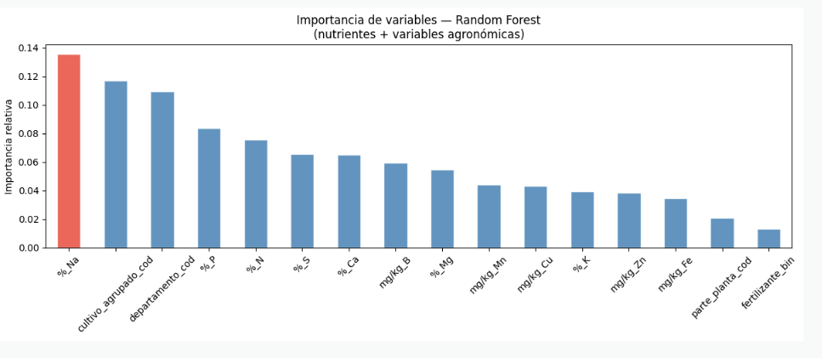
Imagen #5. Importancia de variables — Random Forest, Dataset AGROSAVIA. El sodio (%_Na) lidera como variable predictora, sugiriendo una línea de investigación sobre salinidad. Google Colab, autoría propia.
Nota: Las imágenes #1 a #5 corresponden a resultados del dataset real AGROSAVIA. Fuente: Elaboración propia con apoyo de Claude (Anthropic, 2026).
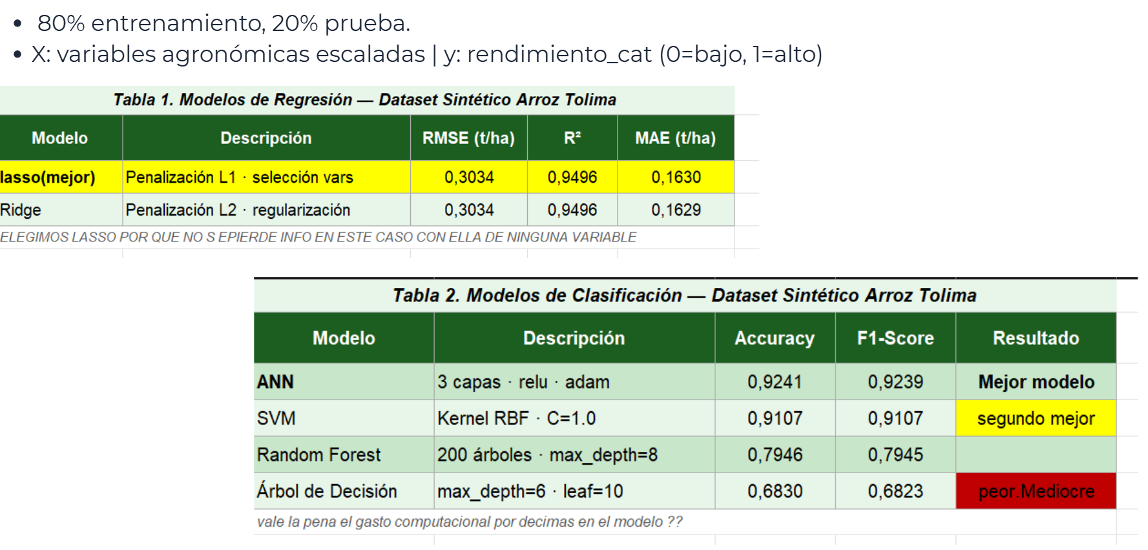

Imagen #6. Resultados Dataset Sintético Arroz Tolima. LASSO mejor modelo de regresión (R² = 0.9496); ANN mejor clasificador (Accuracy 0.9241). Google Colab, autoría propia.
Para la evaluación de los modelos se emplearon métricas diferenciadas según la naturaleza de cada tarea. En el caso de LASSO y Ridge, al tratarse de modelos de regresión cuya variable objetivo es el rendimiento continuo expresado en toneladas por hectárea, se utilizaron RMSE, R² y MAE, indicadores que permiten cuantificar el error de predicción y la proporción de varianza explicada por el modelo. Por su parte, los modelos de clasificación — ANN, SVM, Random Forest y Árbol de Decisión — operan sobre la variable rendimiento_cat, una categoría binaria que distingue entre rendimiento bajo y alto a partir de la mediana; para estos se aplicaron Accuracy y F1-Score, métricas apropiadas cuando el objetivo es predecir una clase y no un valor numérico. Emplear las mismas métricas para ambos grupos carecería de validez metodológica, dado que cada familia de modelos resuelve un problema de naturaleza distinta.
En el dataset real de AGROSAVIA el mejor modelo fue KNN con accuracy de 0.9472 y F1-score de 0.9465 tras optimización con GridSearchCV. En el dataset sintético de arroz del Tolima el mejor modelo fue LASSO con accuracy de 0.94, y en series de tiempo ARIMA con un error de solo 0.234 t/ha.
Conclusiones
Los modelos alcanzaron F1-score superiores al 70 % en la mayoría de los casos, mostrando un desempeño aceptable. Sin embargo, el desbalance de los datos dificultó la detección de rendimientos bajos, ya que había menos registros de esta clase. Con datos sintéticos en rangos agronómicos normales es posible entrenar modelos de machine learning de manera muy acertada, como lo demostró LASSO con accuracy de 0.94 en el dataset de arroz del Tolima. En datos reales, KNN alcanzó el mejor desempeño en AGROSAVIA con accuracy de 0.9472, aunque ambos modelos reflejan una limitación común: predecir bien en promedio pero fallar en los casos críticos de mal rendimiento, lo que los posiciona como herramientas de apoyo al técnico agrícola, no como reemplazo de su criterio. También se identificó que el sodio fue una variable importante para predecir el rendimiento, lo cual resulta interesante porque no es un macronutriente esencial y suele asociarse con salinidad, alta conductividad eléctrica o deterioro del suelo. Esto abre una posible línea de investigación agronómica. En general, se concluye que no solo importa el modelo, sino también la calidad de los datos, la limpieza, la imputación y todo el preprocesamiento previo.
Trabajo futuro
Se recomienda usar datos numéricos de rendimiento, separar los análisis por cultivo y trabajar con bases más balanceadas. Se recomienda también documentar más explícitamente la transición de regresión a clasificación en el dataset sintético, haciendo el umbral de la mediana ajustable para que el pipeline sea replicable en otros departamentos. En AGROSAVIA, el desbalance entre clases BUENO, REGULAR y MALO debe abordarse desde la construcción del dataset o mediante técnicas como SMOTE, para reducir el sesgo hacia la clase mayoritaria y mejorar la detección de cultivos en mal estado.
Referencias:
AGROSAVIA. (s.f.). Datos abiertos. Corporación Colombiana de Investigación Agropecuaria. https://www.agrosavia.co/nosotros/transparencia-y-acceso-a-informaci%C3%B3n-p%C3%BAblica/datos-abiertos
Google LLC. (s.f.). Google Colaboratory [Software]. Google. https://colab.research.google.com
Padhiary, M., Saha, D., Kumar, R., Sethi, L. N., & Kumar, A. (2024). Enhancing precision agriculture: A comprehensive review of machine learning and AI vision applications in all-terrain vehicles for farm automation. Smart Agricultural Technology, 8, 100483. https://doi.org/10.1016/j.atech.2024.100483
Python Software Foundation. (2024). Python (Versión 3.12) [Software]. https://www.python.org

